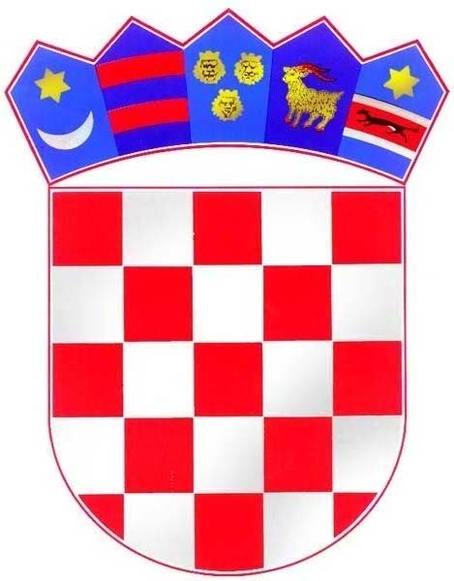
REPUBLIKA HRVATSKA
KRAPINSKO - ZAGORSKA ŽUPANIJA

OPĆINA MIHOVLJAN
OPĆINSKI NAČELNIK

KLASA: 740-01/21-01/01
URBROJ: 2211/07-21-01
Mihovljan, 4.1.2021.

Temeljem uputa Ministarstva pravosuđa, Samostalnog sektora za suzbijanje korupcije, a u svrhu uvida u transparentnost rada jedinica lokalne i područne (regionalne) samouprave, Općina Mihovljan objavljuje popis korisnika donacija i sponzorstava

ZA RAZDOBLJE 01.01.-31.12.2020.

R.br. | KORISNIK | Doznačen iznos u kunama
1. | DVD Mihovljan – za redovnu djelatnost temeljem Zakona o vatrogastvu | 200.000,00
2. | Hrvatski crveni križ, gradsko društvo Zlatar – temeljem Zakona o Hrvatskom Crvenom križu | 29.000,00
3. | Udruga umirovljenika „UUM“ Mihovljan – temeljem Ugovora o dodijeli financijskih sredstva za 2020.g. | 10.500,00
4. | NK „Rudar“ Mihovljan – temeljem Ugovora o dodijeli financijskih sredstava za 2020. g. | 115.000,00
5. | Udruga vinogradara i podrumara „LUCEN“ Mihovljan – temeljem Ugovora o dodijeli financijskih sredstava za 2020. g. | 10.500,00
6. | Sveta Ana – udruga za pomoć djeci s teškoćama u razvoju i osoba s invaliditetom KZŽ – temeljem Ugovora o dodijeli financijskih sredstava za 2020.g. | 5.600,00
7. | Kulturno umjetničko društvo – KUD Mihovljan temeljem Ugovora o dodjeli financijskih sredstava za 2020. godinu | 4.900,00
8. | Lovačko društvo za uzgoj, zaštitu i lov divljači „TRČKA“ Mihovljan temeljem Ugovora o dodjeli financijskih sredstava za 2020. godinu | 25.900,00
9. | Sportsko rekreacijski klub „NEC“ temeljem Ugovora o dodjeli financijskih sredstava za 2020. godinu | 10.500,00
10. | Put mogućnosti temeljem Ugovora o dodjeli financijskih sredstava za 2020. godinu | 2.800,00
11. | Udruga slijepih Krapinsko-zagorske županije temeljem Ugovora o dodjeli financijskih sredstava za 2020. godinu | 700,00
12. | Stolnoteniski klub „Mladost“ Mihovljan temeljem Ugovora o dodjeli financijskih sredstava za 2020. godinu | 4.900,00
13. | Udruge za očuvanje i promociju glazbe „Zagorje moje“ - temeljem Zaključka | 1.000,00
14. | Donacija crkvi Mihovljan – za uređenje crkvenih objekata – temeljem Zaključka | 12.000,00
15. | Udruga općina i gradova - članarina | 2.457,80
16. | Društvo za kajkavsko stvaralaštvo Krapina | 2.000,00
17. | Hrvatska gorska služba spašavanja stanica Krapina sa sjedištem u Zlatar Bistrici | 2.000,00
18. | Socijaldemokratska partija Hrvatske – za redovno godišnje financiranje temeljem Zakon i Odluke | 6.000,00
19. | Hrvatska demokratska zajednica – za redovno godišnje financiranje temeljem Zakon i Odluke | 8.100,00
20. | Hrvatska stranka umirovljenika – za redovno godišnje financiranje temeljem Zakona i Odluke | 4.100,00
21. | Hrvatska seljačka stranka – za redovno godišnje financiranje temeljem Zakon i Odluke | 4.000,00
 | UKUPNO | 461.957,80

Općinski načelnik
Zlatko Bartolić

